MINISTÉRIO DA EDUCAÇÃO
CENTRO UNIVERSITÁRIO FACENS

EcoTrek

- João Gabriel Savioli - RA: 247617
- João Guilherme Azevedo de Almeida - RA: 249229
- Lívia Moraes de Borba - 249595
- Luiz Fernando Brisola Parise - RA: 249429
- Karla Alejandra Acosta Barrios - RA: 249369
- Otávio Henrique Fernandes Inacio - RA: 248069

Projeto de Extensão em Mobilidade e Urbanização
Usina de Projetos Experimentais IV

Sorocaba, São Paulo
2025

SUMÁRIO
Sumário
Proposta de solução 3
Relação com as ODS 4
Área de abrangência da solução 4
Descrição do público-alvo 4
Composição do grupo 5
Aplicação das disciplinas do semestre 5
Cronograma de desenvolvimento 5
Gestão das atividades 6
Descrição das personas 7
Business model canvas 8
Plano de aplicação do projeto 8
Lista de funcionalidades ........................................................................................9
Conclusão...............................................................................................................9

Proposta de solução
O projeto tem como foco principal as áreas urbanas, com início em Sorocaba e potencial de expansão para outras cidades. A solução será uma aplicação web que combina denúncias colaborativas de problemas de mobilidade com recursos de engajamento comunitário.
Através da plataforma, os cidadãos poderão:
- Reportar e acompanhar problemas: A mobilidade urbana (como calçadas danificadas, buracos, pontos de ônibus sem cobertura, falta de acessibilidade, iluminação precária, entre outros) em um mapa colaborativo.
- Registrar seus deslocamentos: A pé, de bicicleta ou por transporte público, acumulando pontos, medalhas e níveis de participação.
- Participar de desafios: Por bairro, escola ou empresa, além de utilizar dados abertos e painéis de evidências para pressionar o poder público por melhorias.
Por depender da participação ativa dos cidadãos, a plataforma torna-se uma solução colaborativa, escalável e adaptável a diferentes contextos urbanos, fortalecendo o envolvimento comunitário e a transformação das cidades.
A gamificação tem como objetivo incentivar os cidadãos a registrarem reclamações sobre os diversos problemas de mobilidade e urbanização observados na cidade, como falta de acessibilidade, calçadas danificadas ou iluminação precária.
Esse incentivo será realizado por meio de recompensas disponibilizadas pela própria plataforma. Após atingir determinadas metas de participação — por exemplo, ao registrar dez reclamações — o usuário poderá receber benefícios, como cupons de desconto em lojas parceiras (ex.: 10% de desconto em uma loja parceira).
As solicitações enviadas pelos usuários passarão por uma análise da equipe de suporte, que verificará a veracidade e a relevância de cada registro. Somente após a aprovação dessas solicitações o usuário terá acesso às recompensas correspondentes. Dessa forma, o sistema de gamificação garante maior confiabilidade nas informações coletadas e reforça o compromisso com a qualidade dos dados e o engajamento responsável da comunidade.

Relação com as ODS
ODS 3 (Saúde e bem-estar): Ao promover o transporte ativo, como caminhar e pedalar, o aplicativo contribui para o bem-estar físico e mental dos usuários, criando ambientes urbanos mais seguros.
ODS 11 (Cidades e comunidades sustentáveis): Ao permitir que os cidadãos reportem e solucionem problemas, o aplicativo ajuda a tornar as cidades mais seguras, acessíveis e inclusivas.
ODS 13 (Ação contra a mudança global do clima): A gamificação e a pontuação incentivam o uso de transportes de baixo carbono, ajudando no combate às mudanças climáticas.

Área de abrangência da solução
A área de abrangência da solução é, inicialmente, a cidade de Sorocaba, onde a plataforma será aplicada para dar voz aos cidadãos. O projeto permitirá que os moradores relatem problemas relacionados à mobilidade urbana, como ruas e calçadas danificadas, ciclovias em más condições, pontos de ônibus sem infraestrutura adequada, veículos de transporte público em mau estado, entre outras reclamações. Além de atender diretamente à solução também será útil para a Prefeitura de Sorocaba e demais entidades responsáveis pela mobilidade urbana, que poderão utilizar os dados coletados para identificar necessidades.

Descrição do público-alvo
O público-alvo deste projeto é amplo e diverso, com foco inicial na população de Sorocaba. Abrange pessoas que utilizam transporte público, bicicletas ou que se locomovem a pé, interessadas em contribuir para a melhoria da infraestrutura urbana da cidade. Outro público estratégico é a Prefeitura de Sorocaba, bem como outras entidades públicas, que poderão utilizar os dados coletados pela plataforma para identificar necessidades, definir prioridades e planejar ações de melhoria na mobilidade urbana.

Composição do grupo
João Gabriel Savioli – Desenvolvedor - back-end
João Guilherme Azevedo de Almeida – Documentação
Lívia Moraes de Borba - Desenvolvedora - front-end
Luiz Fernando Brisola – Documentação
Karla Alejandra Acosta Barrios – Desenvolvedora – Banco de Dados
Otávio Henrique Fernandes Inacio – Documentação

Aplicação das disciplinas do semestre
Modelagem de Processos de Negócios: Esta disciplina será aplicada para mapear o fluxo de informações do projeto. Isso inclui a jornada do usuário, o processo de moderação das denúncias e a comunicação entre a plataforma e os órgãos públicos responsáveis. A modelagem ajudará a otimizar a operação e a garantir a eficiência do sistema.

Business Intelligence: A disciplina será fundamental para analisar os dados coletados na plataforma, onde serão criados painéis de controle (dashboards) que mostram, em tempo real, os problemas mais recorrentes por região, as rotas mais populares para ciclistas, o impacto ambiental cumulativo e o número de usuários ativos. A análise desses dados ajudará a identificar tendências, informar decisões estratégicas e gerar relatórios para os gestores da cidade.
Qualidade e Testes de Software: Para garantir que a plataforma funcione de forma confiável, esta disciplina será aplicada em todas as etapas de desenvolvimento. Serão realizados testes de usabilidade, testes funcionais e testes de desempenho A segurança dos dados e o acesso à conta também serão testados.

Programação Web: Esta disciplina será a principal para a construção do projeto. Abrangerá o desenvolvimento do front end e do back end. O conhecimento em programação web é fundamental a funcionalidade da plataforma.

Cronograma de desenvolvimento
O cronograma do projeto foi elaborado com o objetivo de organizar as atividades em etapas bem definidas, permitindo um acompanhamento contínuo do progresso junto com a gestão de atividades, garantindo que os prazos sejam cumpridos. O calendário foi definido com base em datas previamente estabelecidas. Ressaltamos, entretanto, que até a conclusão do projeto poderão ocorrer ajustes, sendo possível a atualização das datas.

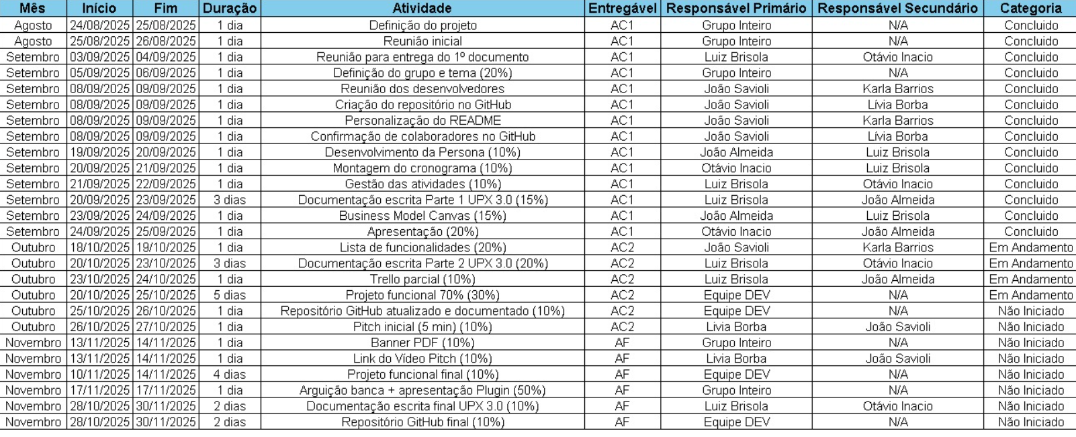

Gestão das atividades
Para a organização e acompanhamento das atividades do projeto, foi utilizada a ferramenta Trello, onde as tarefas foram gerenciadas de forma colaborativa. Por meio de quadros, listas e cartões, onde foi possível distribuir responsabilidades e definição de prazos, para o acompanhamento do andamento de cada etapa do projeto. Além do Trello, utilizado para a organização e acompanhamento das atividades, também adotamos o GitHub como repositório online. Nele são armazenados e compartilhados os documentos e códigos produzidos durante o desenvolvimento do projeto, o que facilita a colaboração, o versionamento e a comunicação entre os membros da equipe.
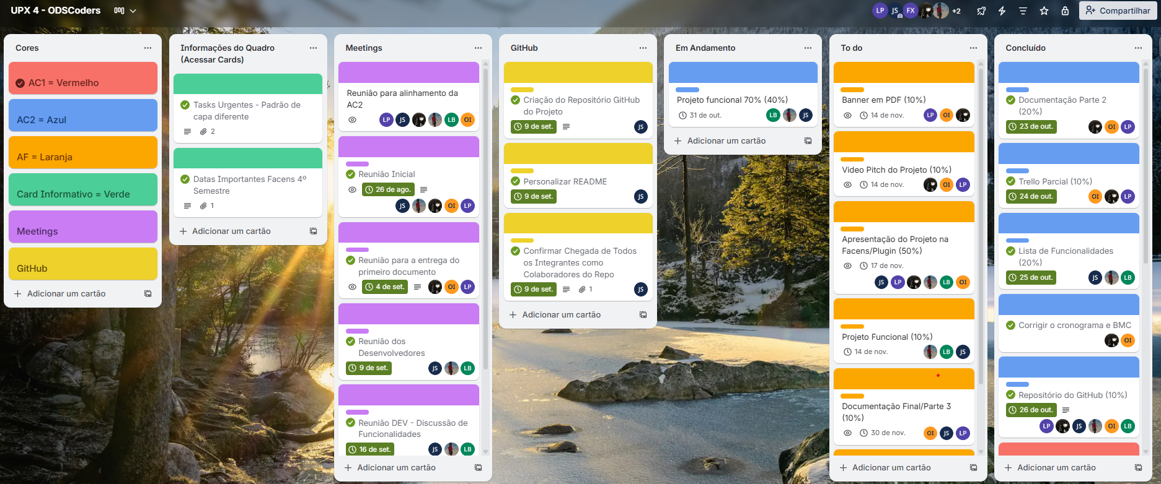

Descrição das personas
A persona do projeto representa o perfil do usuário que mais se beneficia da solução proposta, sendo ilustrada na imagem abaixo.
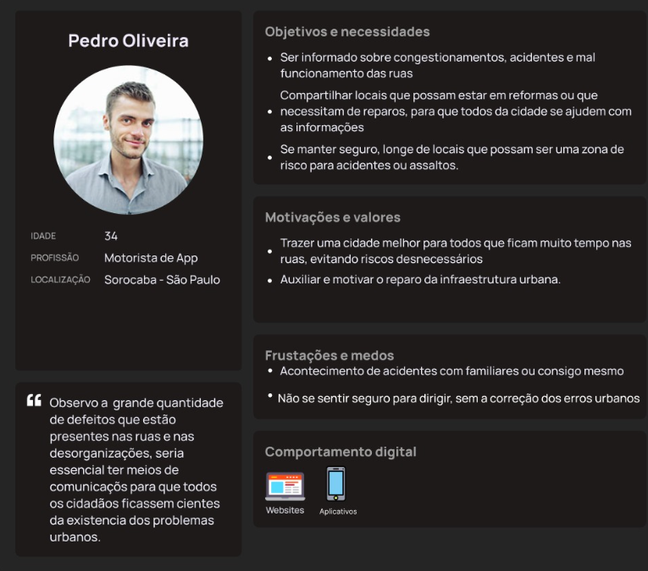

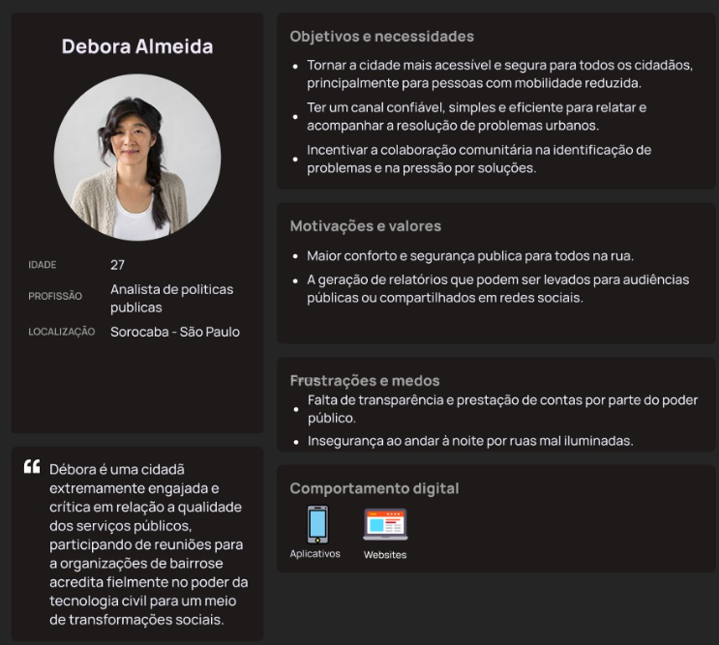

Business model canvas
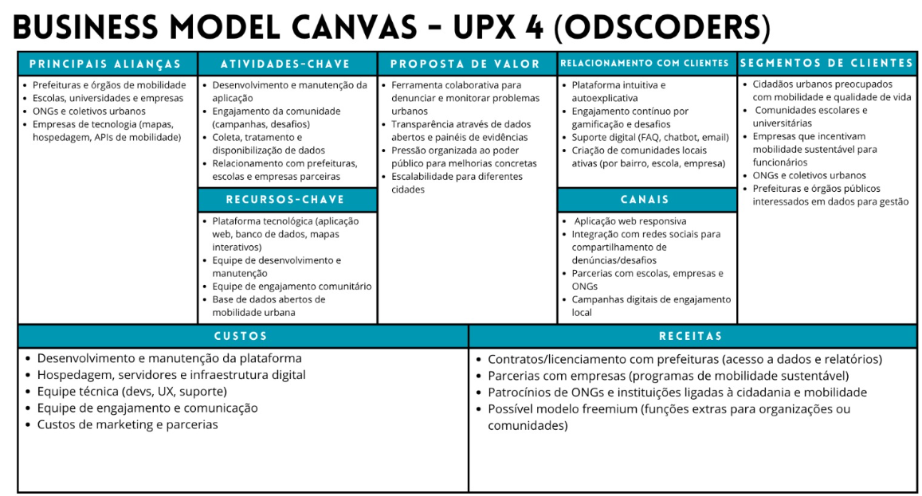

Plano de aplicação do projeto
A aplicação do projeto será realizada por meio de um estudo de caso com um grupo selecionado de usuários que representam o público-alvo da solução: cidadãos de diferentes perfis que utilizam o transporte público, a bicicleta ou que se deslocam a pé pela cidade de Sorocaba. Esses participantes poderão registrar as principais ocorrências relacionadas a problemas de mobilidade. Ao realizar essa coleta inicial de informações, será possível realizar ajustes para melhorar o projeto, compreendendo melhor as necessidades reais dos cidadãos.

Lista de funcionalidades
O projeto está sendo desenvolvido com um conjunto de funcionalidades voltadas a facilitar a participação dos cidadãos e o monitoramento de problemas relacionados à mobilidade urbana. Abaixo, segue a tabela com a lista de funcionalidades do projeto.
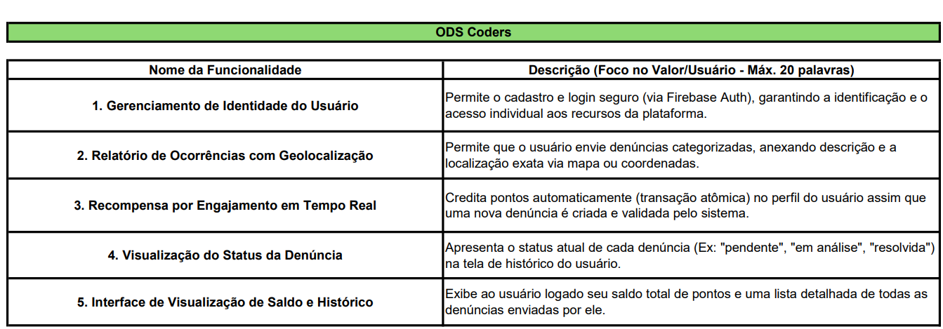

Conclusão

- Resultados reais do projeto de acordo com a aplicação realizada (com cidadãos, ongs, empresas)
- O que vocês aprenderam com este projeto
- Melhorias futuras no projeto

